**常用sort算法比较**

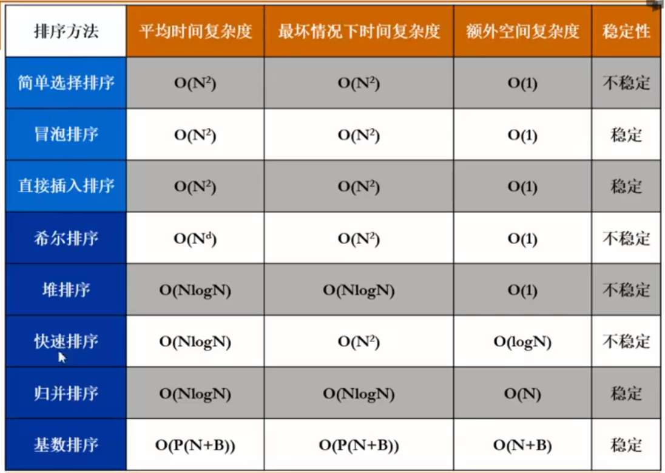

Search和Sort是最基础的算法，基础但重要！

Search的话，binary search最简单实用。

Sort,上面是常用sort对比，看图，其实也没啥可说的了。

注：1、bubble、selection和insert sort统称为简单排序，优点是程序相对简单、好写，但时间复杂度较差O(N^2)；

2、稳定排序（排序时，相同元素不调换位置）：bubble、insert、merge和radix sort是稳定的；不稳定是因为元素调换位置时的间隔大于1（选择排序和希尔排序可以较明显看出）；

3、Shell sort基于insert sort，其时间复杂度由其程序中的递减间隔序列决定，最好也是O（N^2）；heap sort基于selection sort，看起来其时间复杂度还不错，但是实际中和快速排序哪个更快，还得看情况；

4、quick search，可以称之为网红排序。数据量较大时可用，但数据量较小时不如用插入排序。步骤：选主元—划分子集—递归分治，其中选主元可以用不同方法如：直接取左|右端元素、Median3等方法；

5、merge sort除了要用额外空间O(N)外，都挺不错；

6、radix sort基于bucket sort,只是按基数去选择bucket,在某些情况下，其可以达到线性时间复杂度；

7、search 和 sort除了在要用的时候灵活使用外，重要的就是其时间、空间复杂度、稳定性、使用（情况）条件等。某些情况下（如面试），这些算法（套路）及其特点（白纸上）写到、背到滚挂烂熟，会是一个漂亮的开始……

编程=算法+数据结构，编程就像做菜，数据结构是食材，算法是食谱，想把菜做好，备上好食材、好食谱，然后练吧。

面试时，考官有可能让现场在黑板上写程序，边写边和考官讨论效果较好。但前提是得准备好，提前疯狂在白纸上和PC环境（leetcode啥的）上刷题是最直接的方法。

恩……想必这些大家都知道，可以，就差行动了……

本渣要去学习，88……